

# *Бала тілі неге кеш шығады? Логопедтің ата-аналарға кеңестері*

**2024-2025 жыл**

### **Бір жастағы бала кемінде 10-15 сөзді, екі жастағы бала 300-дей сөзді анық айтып, ал үш жастан асқасын еркін сөйлесе алатын жағдайда болуы қажет.**

**Балалар тілінің кеш шығуының басты себептері:**

* Жүктілік кезінде ана көңіл-күйінің дұрыс болмауы, күйзелісте болуы;
* Тұқым қуалаушылық фактор;
* Таңдайда не ерінде жырықтардың болуы;
* Дыбыс шығару жүйесінің жұмыс істемеуі;
* Ауыз қуысы бұлшықеттерінің дұрыс жұмыс істемеуі;
* Баламен сөйлеспеу (ата-ананың баламен әңгімелеспеуінен, қарым-қатынастан оқшаулауынан баланың тұйықталуы);
* Қатты қорқып қалудан болған тұтығу;
* Өзге аурулардың, қолданған дәрі-дәрмектердің әсері.

**1**

Әлбетте, бала денсаулығына ана құрсағында жатқан кезден бастап көңіл бөлген абзал. Өйткені, бала ағзасында пайда болатын аурулардың басым бөлігі құрсақта жатқанда дамиды. Баланың сөйлеу қабілетінде болатын ақаулар да сол кезден бастауын алуы мүмкін. Логопедтер кей себептердің алдын алу мүмкін емес болғанымен, көп жағдайда бала тілінің уақытында шығуы тікелей ата-анаға байланысты екенін айтады. Ата-аналардың бала тілін қызық көріп, олардың қате дыбыстаған сөздерін қайталауы дұрыс емес. Керісінше, бала ата-анасының сөйлегеніне қарап, сөзін түзеуі үшін әке-шеше әр сөзді анық дыбыстап айтуы қажет.

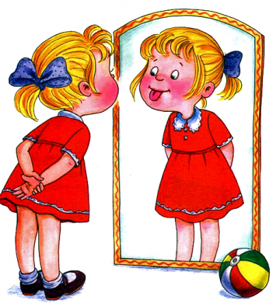

**2**

## **Логопедтің кеңестері**

**Сәбиге бесік жырын айтыңыз, үлкейген соң, көп әңгімелесіңіз.**Бұл баланың есту қабілетін, түйсігін дамытады. Бесік жырын айтқан кезде бала естіген дыбысына еліктеп, соны қайталайды. Бесік жырларының басты ерекшелігі – онда жуан-жіңішке, еріндік-езулік, ашық-қысаң, қатаң-ұяң-үнді дыбыстардың барлық түрі қамтылған.

**Баланың әрбір қимылын қадағалаңыз.**Әрбір бала өз жасына сай жетіліп-дамуы қажет. Оның денесіндегі, қимылындағы әрбір өзгеріс оның дамуын тежеуі мүмкін. Сөйлеуде де солай. Кекештеніп сөйлесе, ойын жеткізуде қиналса, сөйлегенде ауыз қуысының мүшелерін қалыпты жағдайда қимылдатпай, өзгеше әрекет жасаса, мұның бәрі баланы дәрігерге апаруға себеп болуы мүмкін.

**Баланы жастан асқанша ана омырауын емуден шектемеу қажет.**Ана сүтін емген бала тез қуаттанады және ана омырауын сору кезінде баланың ауыз қуысындағы бұлшықеттер тез әрі жақсы дамиды.

**Баланы ұрып-соғудан мүлдем аулақ болу керек.** Бұл психикалық ауытқуларға әкеледі. Ал психикалық ақауы бар балалардың әдетте тұйықталып, сөйлеу дағдысы бұзылатыны белгілі.

**Балаларға сүйек немесе құрт мүжітуді әдетке айналдыру керек.** Анасының омырауын ему кезінде әбден жаттыққан балалардың ауыз қуысындағы

**3**

бұлшықеттері қалыпты тамақ жеу дағдысына көшкеннен

кейін аздап әлсірейді. Ал бұлшықеттің жақсы жетілуі сөйлеуге тікелей әсер ететіндіктен, оны жаттықтырып тұру қажет.

**Үй жағдайында баламен сабақ жүргізуге арналған ата –анаға бірнеше кеңестер:**

1.Баламен асықпай сөйлесіңіз, қалыпты темпте, интонациямен.

2. Әр іс- әрекет кезінде өз балаңызбен сөйлесіңіз, мысалы, тамақ жасау кезінде, үй жинап жүргенде, киіндіріп-шешіндіргенде, ойнағанда, серуенге шыққанда және т.б. не істеп жатқаныңызды, не көргеніңізді, бала не істегенін, басқа адамдар не істеп жатқандарын және баланың не көріп отырғанын айтып отырыңыз.

3. Құрастырылған сөздерді, сөйлемдерді дұрыс қолданып айтыңыз. Сіздің сөйлеміңіз баланың сөйлемінен 1 – 3 сөзге ұзын болу керек. Егер де сіздің балаңыз өз ойын әлі тек бір сөздік сөйлемдермен ғана білдірсе, онда сіздің сөйлемшеңіз екі үш сөзден тұру керек.

4.Ашық сұрақтарды қойыңыз. Бұл балаңыздың жауап бергенде бірнеше сөздерді қолдануға итермелейді

5.Артикуляциялық жаттығу- бұл ерін мен тілге арналған жаттығулар. Тіл- сөйлеу органының негізгі бұлшықеті. Тілді дыбыс шығаруға қатысты нақты қимылдарды жасай алу үшін жаттықтыру қажет. Ерін мен тіл икемді әрі мықты болуы керек. Артикуляциялық жаттығуды орындау үшін айна қажет. Бала өзінің тілінің қозғалысын көріп отыруы қажет. Бала тіл жаттығуларын жаттағанға дейін қайталай беру керек.

6.Сабақ балаға ұнауы тиіс. Баланы мәжбүрлеп күш түсірген жөн емес. Баланың барлық нәрсеге деген

**4**

қызығушылығы жоғалады. Аз-аздан бірнеше рет жасаған жөн. Солай балада дағды қалыптасады.

7.Саусақ жаттығуы- бұл ұсақ моториканы дамыту жолдарының бірі. Адамның қол мен мидағы сөйлеу орталығы аралықтарында тығыз байланыс барлығы ғалымдармен анықталған. .

8. Сабақ өткізетін жер тыныш, ыңғайлы болғаны жөн. Балаға бір затты түсіндіргенде көрнекі құрал қолданған өте тиімді. Сабақ барысында балаға дұрыс емес деп мүлде айтпаған жөн. Мейлінше баланы мақтап, мадақтау қажет.

9.Егер де бала сөйлегенде бірнеше ғана сөздерді қолданса, оның сөздік қорын байыту үшін жаңа сөздермен таңыстырыңыз. 5-6 сөз таңдаңыз (дене бөліктері, ойыншықтар, азық-түліктер) және оларды балаға атаңыз. Оған сөздерді қайталауға мүмкіндік беріңіз. Бала оларды үздік дыбыстайды деп күтпеңіз. Баланы жандандырып, сөздерді жаттатқыздыра беріңіз. Бала сөздерді дыбыстаған кейін, 5-6 сөзді енгіздіріңіз. Бала оны қоршап жатқан көп заттардың аттарын меңгергенше дейін, осылай сөздерді қосып отырыңыз. Күн сайын жаттықтырыңыз.

 10. Жаттығулардың көбін ойын түрінде өткізіңіз. Баламен жұмыс оның сөзді еліктеуін, байланыс тілдің элементтерінің қалыптасуын, естің және зейіннің дамуын белсендіреді.

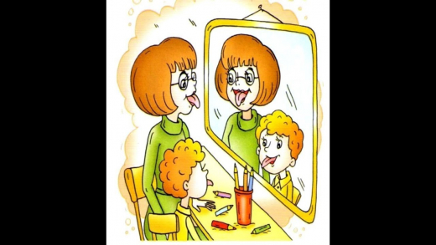

**5**